
„The Rubettes“ und weitere Konzert-Höhepunkte zum Altstadtfest
Zu Jahresbeginn ist die Neugier vieler Rudolstädter und ihrer Gäste immer groß: was wird das Altstadtfest, das übrigens 2016 zum 24. Mal stattfindet, vor allem an Höhepunkten im Konzertprogramm zu bieten haben? Bereits im vergangenen Herbst hat das Organisationsteam in bewährter Zusammenarbeit mit dem Veranstaltungsbüro Andreas Dornheim beraten, um langgehegte Wünsche und machbare Angebote in Einklang mit den finanziellen Möglichkeiten zu bringen. Nun liegt das komplette Programm vor und die Besucher können sich das Wochenende vom 03. bis 05. Juni schon mal im Kalender ankreuzen. Alle Veranstaltungen sind, dank des Sponsorings und der Unterstützung zahlreicher Firmen, Handwerksbetriebe und Institutionen, erneut eintrittsfrei zu besuchen.
Wie gewohnt beginnt das Altstadtfest auf der großen Marktbühne am Freitagabend um 20.00 Uhr. Gleich drei, musikalisch sehr verschiedene Konzerte werden dann bis 01.00 Uhr nachts sicherlich diesen oder jenen Geschmack des Publikums treffen. Country- und Blues-Fans können sich auf die LYNYRD SKYNYRD Tribut Band freuen, die seit mehreren Jahren sehr erfolgreich die Welt-Hits der legendären Südstaaten-Rockband covert. Einer davon - „Sweet Home Alabama“ – dürfte wohl jeder kennen. Etwas ruhiger geht es anschließend mit der PUR Coverband „Abenteuerland“ weiter. Auch hier sind viele der melodiösen PUR-Ohrwürmer über den Titel „Abenteuerland“ hinaus sicher allgemein bekannt und werden die Besucher zum Mitsingen und Tanzen auf dem Markplatz anregen. Die ZZ TOP Revival Band sorgt schließlich zu später Stunde ordentlich für Stimmung. Ob die struppigen, überlangen Vollbärte, zusammen mit Sonnenbrille und langen Trenchcoats kultige Markenzeichen der amerikanischen Original-Rocker, bei den drei Musikern aus Tschechien tatsächlich echt sind, wird sich zeigen. Ihre Bühnen-Show und die gebotenen Hits jedenfalls sind täuschend nah und hart am Original.
Nach dem umfangreichen Tagesprogramm, zu dem traditionell auch wieder die Thüringer Symphoniker Saalfeld-Rudolstadt eines ihrer beliebten Konzerte bieten, werden THE RUBETTES feat. BILL HURD sowohl der Höhepunkt des Samstagsabends als auch des gesamten diesjährigen Altstadtfestes sein. Seit diese Gruppe in der Glamrock-Ära der 1970er Jahre sich weltweit ihre Sporen verdient hat, gehören Titel wie „Sugar Baby Love“ oder „Tonight“ zum Standard in jeder Oldie-Auflistung. Dass es gelungen ist, die englischen Musiker um das Gründungsmitglied der Urformation Bill Hurd für diesen Auftritt zu verpflichten, lässt garantiert auch viele Fans aus anderen Regionen nach Rudolstadt pilgern. Einstimmen auf das musikalische 70er Jahre-Gefühl möchte zuvor allerdings die ABBA WORLD REVIVAL BAND. In wechselnder Bühnengarderobe und mit Original-Choreografien sowie 100 Prozent Livesound werden insgesamt 10 Interpreten nicht nur die Bühne mit ihrer professionellen Show ausfüllen sondern mit den großen ABBA-Hits vor allem Erinnerungen an die unvergessenen Virtuosen aus Schweden wecken. Den Abschluss gestaltet dann die regionale Party-Rock-Band AntiToXin mit einer guten Mischung Pop-Hits internationaler und deutscher Spitzen-Bands. Grund genug, bis 01.30 Uhr auf dem Marktplatz zu bleiben und entsprechend ausgelassen, aber friedlich zu feiern.
Nicht wegzudenken vom Altstadtfest ist der alljährlich am Sonntag stattfindende Tanzwettbewerb, zu dem sich bereits jetzt wieder zahlreiche Gruppen als Teilnehmer gemeldet haben. Erstmalig wird es für die Sieger in den einzelnen Tanz-Kategorien eine „Löwen“ – Skulptur geben, daher auch der neue Name „Tanzwettbewerb Thüringer Löwe“.
Frank M. Wagner
ASF-Team

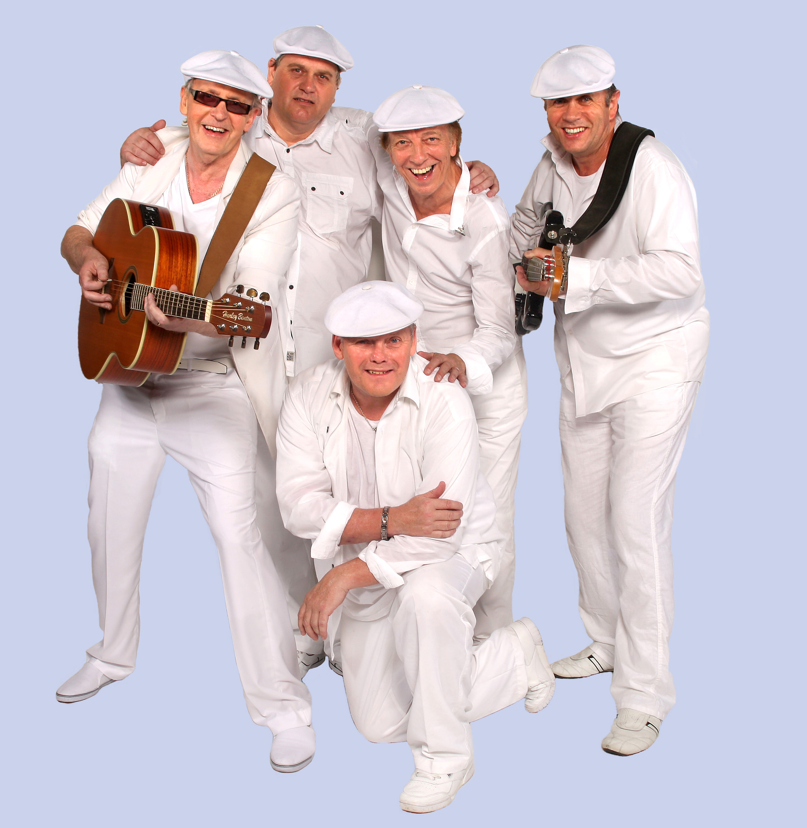

The Rubettes feat. Bill Hurd
(Foto: Mirko Hannemann, Public Address Presseagentur)

